Державний професійно-навчальний заклад «Регіональний центр професійної освіти ресторанно-готельного, комунального господарства, торгівлі та дизайну м. Харкова»

Загальний опис професії
«Художник розмалювання по дереву»
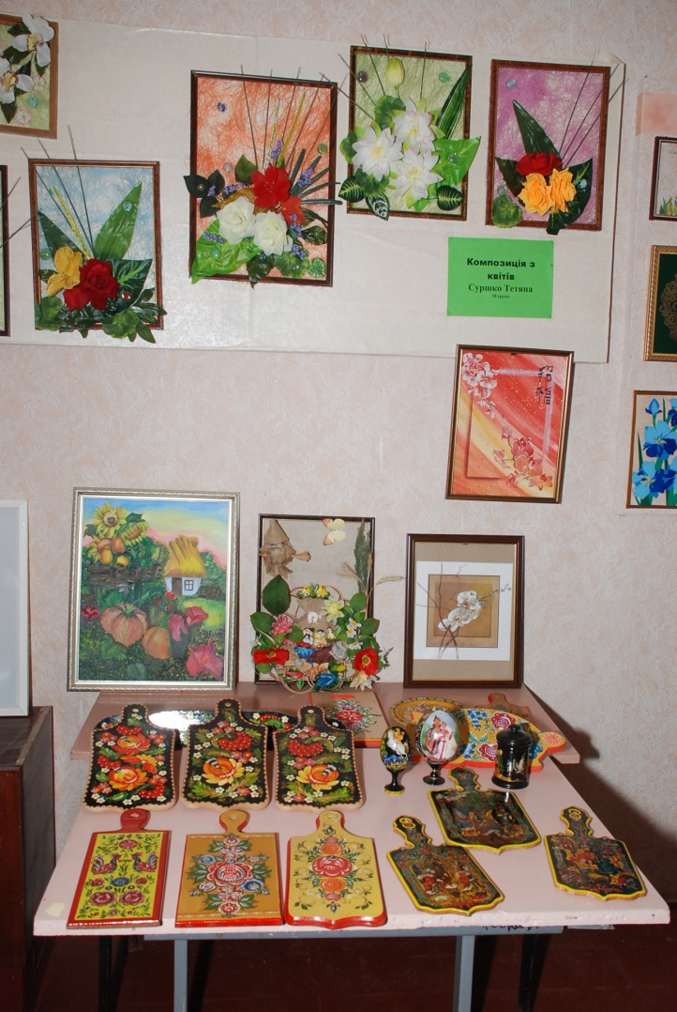

Кваліфікація: художник розмалювання по дереву 3-го розряду
Кваліфікаційні вимоги:
Повинен знати: види народного розпису: петриківський, яворівський, гуцульський, опічнянський, їх особливості та техніки виконання; види пензлів , паперу, олівців, пер.
правила роботи з палітрою,мастихіном, пензлями. прийоми роботи аерографом;
методи виконання монотипії; основні правила та методи стилізації рослин і тварин;
правила виконання трафаретів, штампів і способи нанесення малюнку на предмет;
характеристику та класифікацію кольорів; правила нанесення фарб на поверхню (технічні прийоми); правила використання розчинників; правила дотримання охорони праці та протипожежної безпеки; закони творення композиції та основні категорії композиції (рівновага, динаміка, статика, симетрія, ритм, акцент, контраст); основи рисунку та живопису; будову скелета людини та його функції, загальні відомості про з’єднання кісток; основи та етапи становлення перспективи.
Повинен уміти: наносити водяні фарби на папір різними інструментами;
підбирати кольори фарб для виконання композиції; виконувати кольоровий спектр, розтяжки хроматичними та ахроматичними тонами; утворювати нові кольори методом накладання; виконувати стилізацію рослин і тварин різними техніками; наносити орнаменти на папір за допомогою трафаретів і штампів; виконувати прості композиції різних розписів акварельними, гуашевими та темперними фарбами на папері з дотриманням усіх норм і вимог, характерних даному розпису; використовувати розчинники; виконувати монотипії різними техніками; виконувати побудову простого натюрморту олівцем; виконувати натюрморт водяними фарбами; виконувати опоряджувальні роботи; зберігати в порядку інструменти, матеріали та вибухонебезпечні розчинники; дотримуватись правил охорони праці.
Загальнопрофесійні вимоги
Повинен:
- раціонально організовувати та ефективно використовувати робоче місце;
- дотримуватися норм технологічного процесу;
- не допускати браку у роботі;
- знати і виконувати вимоги нормативних актів з охорони праці і навколишнього середовища, дотримуватись норм, методів і прийомів безпечного ведення робіт;
- використовувати, в разі необхідності, засоби попередження і усунення природних і непередбачених негативних явищ (пожежі, аварії, повені тощо);
- знати інформаційні технології в обсязі, що є необхідним для виконання професійних обов’язків;
- володіти обсягом знань з правових питань галузі, основ ведення підприємницької діяльності, державної реєстрації суб’єктів підприємницької діяльності та трудового законодавства в межах професійної діяльності.
Вимоги до освітнього, освітньо-кваліфікаційного рівнів, кваліфікації осіб
При вступі на навчання - повна або базова загальна середня освіта.
Після закінчення навчання - повна загальна середня освіта, професійно-технічна освіта, освітньо-кваліфікаційний рівень «кваліфікований робітник» за професією художника розмалювання по дереву 3 -го розряду; без вимог до стажу роботи.
Сфера професійного використання випускника: Виробництво художніх виробів.
Спеціальні вимоги:
Вік по закінченню терміну навчання – не менше 18 років
Стать - жіноча, чоловіча.
Медичні обмеження.

Кваліфікація: художник розмалювання по дереву 4-го розряду
Кваліфікаційні вимоги:
Повинен знати: особливості та якості різних видів деревини;основні правила підготовки дерев’яного виробу до розпису;склад ґрунтів та їх нанесення під олійний розпис;палітру різноманітних фарб для розпису по дереву (гуашеві, темперні, олійні);
техніку роботи з аерографом, різними видами пензлів для виконання розпису, іконопису, підлакової мініатюри;етапи приготування та використання яєчної темпери; характеристику і класифікацію кольорів;нанесення фарб на поверхню;дефекти, які виникають у процесі розпису; підбір пензлів, виготовлення та їх зберігання;методику аналізу художніх творів декоративного мистецтва;способи побудови всіх видів орнаменту;техніки виконання рисунка;базові знання роботи з глиною;пропорції людини та основні відмінності в пропорціях чоловічого та жіночого тіла;методи побудови основних видів орнаменту, паперової пластики, аплікації;правила використання лаків, розчинників, дотримання пожежно вибухової безпеки;заходи з охорони праці та навколишнього середовища; основи ведення підприємницької діяльності.
Повинен уміти: підбирати і використовувати для своїх робіт певні породи дерева;
підготувати виріб до розпису, підібрати та нанести грунт (левкас);виконувати сушіння виробу, шліфування, поліровку поверхні;наносити композицію на предмет, де буде виконуватись розпис;підбирати кольори для виконання орнаментальної композиції;
володіти прийомами змішування фарб, технікою нанесення фарб;використовувати олії, лаки, розчинники;усувати дефекти, які виникли в процесі роботи;визначати послідовність роботи над фрагментами гіпсового орнаменту, натюрморту; побудувати складний натюрморт олівцем, водяними фарбами;зберігати лаки та розчинники згідно вимог правил протипожежної безпеки.
Загальнопрофесійні вимоги
Повинен:
- раціонально організовувати та ефективно використовувати робоче місце;
- дотримуватися норм технологічного процесу;
- не допускати браку у роботі;
- знати і виконувати вимоги нормативних актів з охорони праці і навколишнього середовища, дотримуватись норм, методів і прийомів безпечного ведення робіт;
- використовувати, в разі необхідності, засоби попередження і усунення природних і непередбачених негативних явищ (пожежі, аварії, повені тощо);
- знати інформаційні технології в обсязі, що є необхідним для виконання професійних обов’язків;
- володіти обсягом знань з правових питань галузі, основ ведення підприємницької діяльності, державної реєстрації суб’єктів підприємницької діяльності та трудового законодавства в межах професійної діяльності.
Вимоги до освітнього, освітньо-кваліфікаційного рівнів, кваліфікації осіб
При продовженні професійно-технічної освіти
Базова або повна загальна середня освіта.
При підвищенні кваліфікації
Базова або повна загальна середня освіта, професійно-технічна освіта, освітньо-кваліфікаційний рівень «кваліфікований робітник» за професією художника розмалювання по дереву 3-го розряду; стаж роботи за професією не менше 1 року.
Після закінчення навчання
Повна загальна середня освіта, професійно-технічна освіта, освітньо-кваліфікаційний рівень «кваліфікований робітник» за професією художника розмалювання по дереву 4-го розряду; без вимог до стажу роботи.
Сфера професійного використання випускника: Виробництво художніх виробів.
Спеціальні вимоги:
Вік по закінченню терміну навчання – не менше 18 років
Стать - жіноча, чоловіча.
Медичні обмеження.

Кваліфікація: художник розмалювання по дереву 5-го розряду
Кваліфікаційні вимоги:
Повинен знати: склад ґрунтів під різні види розпису;склад та властивості різноманітних фарб для розпису по дереву та розчинники, які використовуються при роботі тими чи іншими фарбами; техніку роботи різними інструментами (аерограф, різні види пензлів, мастихін, гусяче пір’я) для виконання розпису по дереву; види та правила сушіння дерев’яних основ під розпис;класифікацію та характеристику кольорів;прийоми нанесення фарб, враховуючи їх властивості, олії, лаки, розчинники, суміші для виконання розпису;дефекти, які виникають у процесі розпису, їх виправлення і попередження; правила підбору інструментів, їх виготовлення та зберігання; технологію виконання розпису олійними фарбами; правила використання, зберігання, транспортування лаків та розчинників з дотриманням усіх норм протипожежної безпеки;
образотворчу грамоту малюнка, живопису;основні засоби та закономірності композиції;
стильові особливості орнаменту;вчення натури і технічних прийомів її зображення;досвід роботи художників України; фольклор і традиції України;основи трудового законодавства, ринкової економіки та бізнесу.
Повинен уміти: підготувати виріб до розпису (підбирати фарби, підготувати та нанести грунт);виконувати сушіння, шліфування та полірування поверхні виробу; самостійно розробляти композиції рослинного і сюжетного характеру, та правильно наносити її на основу, яку потрібно розмалювати; правильно і грамотно підбирати кольорову гаму для виконання композиції ( враховуючи характер та техніку виконання розпису); володіти прийомами змішування фарб і нанесенням їх на поверхню;володіти ручним та механічним нанесенням фарб на вироби з дерева;використовувати живописні олії, лаки, розчинники;усувати дефекти, що виникли у процесі роботи; зберігати в належному стані інструменти та матеріали; використовувати тонувальні ґрунти;правильно організовувати своє робоче місце;
Загальнопрофесійні вимоги
Повинен:
- раціонально організовувати та ефективно використовувати робоче місце;
- дотримуватися норм технологічного процесу;
- не допускати браку у роботі;
- знати і виконувати вимоги нормативних актів з охорони праці і навколишнього середовища, дотримуватись норм, методів і прийомів безпечного ведення робіт;
- використовувати, в разі необхідності, засоби попередження і усунення природних і непередбачених негативних явищ (пожежі, аварії, повені тощо);
- знати інформаційні технології в обсязі, що є необхідним для виконання професійних обов’язків;
- володіти обсягом знань з правових питань галузі, основ ведення підприємницької діяльності, державної реєстрації суб’єктів підприємницької діяльності та трудового законодавства в межах професійної діяльності.
Вимоги до освітнього, освітньо-кваліфікаційного рівнів, кваліфікації осіб
При продовженні професійно-технічної освіти
Базова або повна загальна середня освіта.
При підвищенні кваліфікації
Базова або повна загальна середня освіта, професійно-технічна освіта, освітньо-кваліфікаційний рівень «кваліфікований робітник» за професією художника розмалювання по дереву 4-го розряду; стаж роботи за професією не менше 1 року.
Після закінчення навчання
Повна загальна середня освіта, професійно-технічна освіта, освітньо-кваліфікаційний рівень «кваліфікований робітник» за професією художника розмалювання по дереву 5-го розряду; без вимог до стажу роботи
Сфера професійного використання випускника: Виробництво художніх виробів.
Спеціальні вимоги:
Вік по закінченню терміну навчання – не менше 18 років
Стать - жіноча, чоловіча.
Медичні обмеження.

Кваліфікація: художник розмалювання по дереву 6-го розряду
Кваліфікаційні вимоги:
Повинен знати: особливості та якості деревини, яка використовується для розпису;
правила підготовки дерев’яного виробу до розпису традиційними способами та використовуючи нові матеріали;склад ґрунтів під різні види розпису з врахуванням різних видів фарб, їх властивостей та новітніх технологій, для розпису виробів з дерева;
пігменти, наповнювачі та їх властивості, які застосовуються при розписі по дереву;
палітру різноманітних фарб для розпису по дереву (олійні, темперні, акрилові, гуашеві, спиртові тощо); види та правила сушіння виробу;класифікацію та характеристику кольорів; прийоми нанесення акрилових фарб, враховуючи їх властивості;олії, лаки, розчинники, суміші для виконання розпису;дефекти, які виникають у процесі розпису, їх виправлення і попередження; правила підбору інструментів, їх виготовлення та зберігання;правила виконання тематичної композиції; основні властивості глини та правила виконання рослинного орнаменту;правила побудови живої моделі;основи пластичної анатомії; загальні відомості про сучасні оригінальні шрифти;правила використання, зберігання, транспортування лаків та розчинників з дотриманням усіх норм протипожежної безпеки;фольклор і традиції України;заходи з охорони праці та навколишнього середовища; основи трудового законодавства, підприємництва, ринкової економіки та бізнесу.
Повинен уміти: правильно підбирати і використовувати деревину, враховуючи її якості і нові матеріали;підготувати виріб до розпису; підбирати темперні, олійні, гуашеві, акрилові та ін. фарби;підготувати та нанести грунт, виконувати сушіння, шліфування та полірування поверхні виробу;самостійно розробляти композиції рослинного орнаменту, сюжетні композиції;розробляти та виконувати складні композиційні сюжети, пов’язуючи сучасність із стародавнім мистецтвом та правильно наносити їх на предмет, який потрібно розмалювати;правильно і грамотно підбирати кольорову гаму для виконання композиції (враховуючи характер та техніку виконання розпису);володіти прийомами змішування фарб і нанесенням їх на поверхню;володіти ручним та механічним нанесенням акрилових, олійних, гуашевих та темперних фарб на вироби з дерева;використовувати живописні олії, лаки, розчинники та новітні матеріали; усувати дефекти, що виникли у процесі роботи;зберігати в належному стані інструменти та матеріали; використовувати тонувальні ґрунти;здійснити заходи з державної реєстрації об’єкта малого підприємництва, знати основи формування бізнес-плану.
Загальнопрофесійні вимоги
Повинен:
- раціонально організовувати та ефективно використовувати робоче місце;
- дотримуватися норм технологічного процесу;
- не допускати браку у роботі;
- знати і виконувати вимоги нормативних актів з охорони праці і навколишнього середовища, дотримуватись норм, методів і прийомів безпечного ведення робіт;
- використовувати, в разі необхідності, засоби попередження і усунення природних і непередбачених негативних явищ (пожежі, аварії, повені тощо);
- знати інформаційні технології в обсязі, що є необхідним для виконання професійних обов’язків;
- володіти обсягом знань з правових питань галузі, основ ведення підприємницької діяльності, державної реєстрації суб’єктів підприємницької діяльності та трудового законодавства в межах професійної діяльності.
Вимоги до освітнього, освітньо-кваліфікаційного рівнів, кваліфікації осіб
При продовженні професійно-технічної освіти
Базова або повна загальна середня освіта.
При підвищенні кваліфікації
Базова або повна загальна середня освіта, професійно-технічна освіта, освітньо-кваліфікаційний рівень «кваліфікований робітник» за професією художника розмалювання по дереву 5-го розряду; стаж роботи за професією не менше 1 року.
Після закінчення навчання
Повна загальна середня освіта, професійно-технічна освіта, освітньо-кваліфікаційний рівень «кваліфікований робітник» за професією художника розмалювання по дереву 6-го розряду; без вимог до стажу роботи.
Сфера професійного використання випускника: Виробництво художніх виробів.
Спеціальні вимоги:
Вік по закінченню терміну навчання – не менше 18 років
Стать - жіноча, чоловіча.
Медичні обмеження.
